Báo cáo đồ án LTDD2

(Cá nhân)

Tên SV: Nguyễn Minh Trinh

MSVS: 17211TT3628

Lớp: Di Động 2

Màn hình hổ trợ

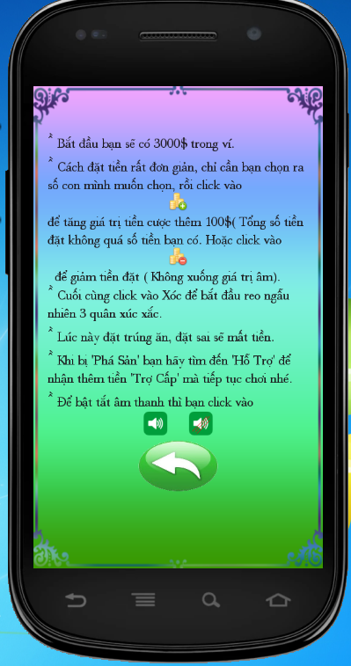

Activity_support

Nội dung.

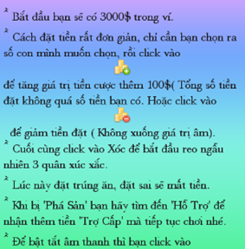

Code phần nội dung

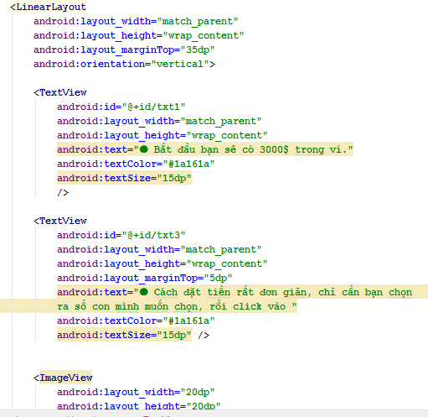

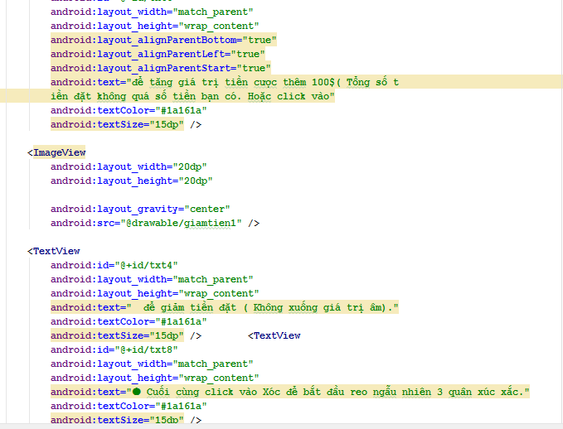

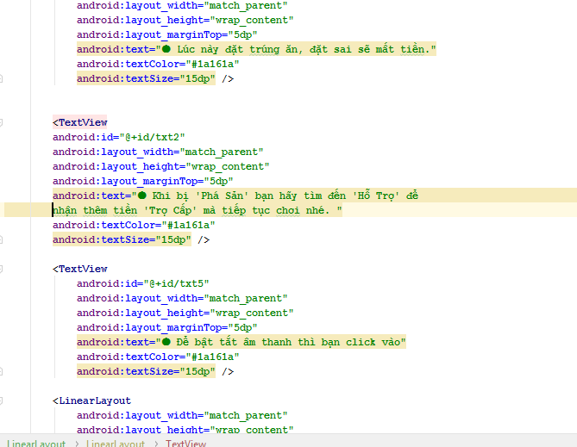

SupportActivity.java

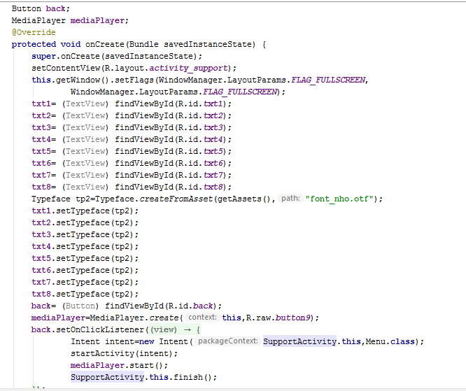

Bottom quay về:



